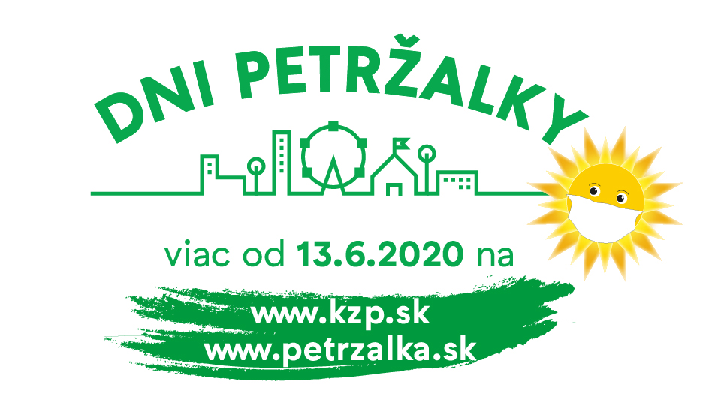
PROGRAM
1.7.- 1.9.2020

DOVOLENKA V PETRŽALKE
umelecké a komunitné aktivity
&
TÁBORENIE
výchovno-vzdelávacie tábory pre deti

Začína sa registráciou: „petržalský letný pas“
(podľa aktuálnych možností – počet ľudí)
prihlasovanie

Streamovanie programu/ you tube kanál / internetová TV – doloží sa info na 25.5.
Zoznam OZ v kultúrnej oblasti - poslať
................................................................................
TÁBORENIE
Rozpočet: (72 turnusov 250eur/deň tábora iba lektor a materiál = 90tis.)

DENNÉ LETNÉ TÁBORY
DK Zrkadlový háj, DK Lúky, CC Centrum a exteriéry – 3 tábory na DK
Predpokladaný počet 72 turnusov 8 týždňov – 9 skupín po 12 detí (podľa innosth hygienických podmienok)
Letné tábory detí budú organizované v spolupráci s odbelením innost a budú zamerané na výchovno-vzdelávaciu innost v oblasti kreatívnych zručností. Budú rozvíjať výtvarné, hudobné, tanečné, divadelné, audiovizuálne iné kreatívne schopnosti, športovo – pohybové zdatnosti, špecifické záujmové zamerania a komunitné cítenie. Ich témou a priestorom realizácie budú predovšetkým architektonické a prírodné reálie mestskej časti a jej história.

(plus dokument o táboroch)
…..
DOVOLENKA V PETRŽALKE
Rozpočet: min. 80.tis (denné podujatia + galaprogram)

Pre deti:
DIVADIELKA POD STROMOM
DIVADELNÉ PREDSTAVENIA KAŽDÚ NEDEĽU
Draždiak – detské ihrisko 10:00 / Detské ihrisko – rôzne miesta pod stromom 17:00 (podľa aktuálnych hygienických podmienok)
Divadelné predstavenia rôznych druhov a žánrov javiskovej tvorby budú prednostne zamerané na rozvoj aktívnej komunikácie s detským divákom, s dôrazom na interaktivitu a výchovno – vzdelávací a osvetový rozmer v oblastiach etiky, ekológie a sociálnych hodnôt.

JAŠOVANIE
VÍKENDOVÉ TVORIVÉ DIELNE
Detské ihriská Petržalky 14:00 (podľa aktuálnych hygienických podmienok)
Tvorivé dielne budú mať jednorázový inštruktážny a vzdelávací cieľ, inšpirovať deti a rodičov k rozvoju kreativity i hravosti v rôznych druhoch spoločnej činnosti.

Pre rodiny:
RODINNÁ DOVOLENKA
„Výlet do Francúzska“ – rodinný pétanque s lektorom v areáli reštaurácie Rančík
„Výlet do Minulosti“ – prechádzka Starou Petržalkou s výkladom sprievodcu
„Výlet do Benátok“ – súťaž kreatívnych plavidiel Petržalčanov na Draždiaku
„Výlet do Holandska“ – cyklopreteky rodín s úlohami
„Výlet do Lesa“ – orientačný beh rodín s úlohami
„Výlet za Adrenalínom“ – rodinný triatlon na Draždiaku
„Výlet do Záhradky“ – rodinné stretnutia a záhradničenie
„Výlet na Marakánu“ – deň loptových hier v areáli FC Petržalka
„Výlet do Tatier“ – deň horolezenia na nafukovacej horolezeckej stene
„Výlet do Neba“ – kotvený vzlet teplovzdušným balónom nad Petržalku

Pre tínedžerov:
TÍNEDŽERSKÁ DOVOLENKA (17:00 – 19:00 vek od 13 rokov)
Lekcie pod vedením profesionálov– vzdelávacia aktivita 1x počas týždňa/cca hodina
(podľa záujmu každý týždeň alebo X x počas leta)
Street Dance Academy – tanečné tréningy súčasného tanca na lúkach
Parkour Academy – výučba umenia pouličnej akrobacie a lezenia v meste
Skate Academy – tréningy skateboardingu na rampách na Námestí republiky
Capoeira Academy – výučba a nácvik Brazílskeho bojového a tanečného umenia
Video Art Academy – výučba tvorby foto a videa, animácie, strihu a youtuberstva
Cirkus Academy – techniky žonglovania, povrazolezectva, jazdy na jednokolke
Mixball Academy - basketbal, futbal, volejbal dievčensko-chlapčenských skupín

Pre seniorov:
DOVOLENKA SENIOROV
Pohybové a spoločenské aktivity pre skôr narodených (hodinové aktivity)
Senior šport – petanque v areáli reštaurácie Rančík
Seniori v akcii – pohybové cvičenie rôzneho druhu na lúke
Seniori do tanca – tanečné kurzy pred Dennými centrami
Senior café – literárna kaviareň DK ZH, autorské čítanie, letná univerzita 3V
Senior art – umelecká kaviareň DK Lúky, stretnutia s umelcami a spoločenské hry

SPOLOČNÁ DOVOLENKA PETRŽALČANOV
Podujatia pre celú verejnosť a susedskú pospolitosť (celodenné tématické podujatia)
„Do batôžka si nalož...“ – susedský batôžkový deň pred Zrkadláčom - dobrý trh
„Soboty na Olympe“ – športové soboty so slovenskými olympionikmi
„Let´s dnes“ – tanečná škola pre širokú verejnosť pred DK ZH, salsa a zumba
„Zachráň sa kto vieš“ – zdravotná osveta a kurzy v gescii Červeného kríža
„Povstali, aby sme ostali“ – OSLAVA SNP 29.8. – folklórne vystúpenia našich detí
(exteriérové podujatie – náučné/ info materiál – výstava/ premietať – ženy v SNP dokument/ bunkristi)
„Rozlúčka s letom“ – celodenný program
+ večerný GALAPROGRAM 1.9. v DK ZH? (Osobnosť Petržalky, a iné)

DOVOLENKOVÉ MENU
Umenie na ulici, na tráve i na dlažbe (v prípade potreby aj pod strechou)

MENU PRE UCHO hudobné koncerty od 18:30
„Harmonikárske utorky“ – v areáli vnútrobloku Bzovícka
„Klasické stredy“ – cyklus sólových koncertov v obradnej sieni CC Centra
„Jazzové štvrtky“ – v areáli kaviarne Monsters
„Country, rhythm & blues piatky“ – areál Podkova pubu na Dostihovej dráhe
„Promenádne nedele“ – koncerty v Sade Janka Kráľa
„Operetky pri fontáne“ – koncerty operetných árií - Fontána pri Technopole

MENU PRE OKO výstavy výtvarného umenia od 1.7.
„Petržalka z neba“ – vernisáž výstavy fotografií počas leta v troch zariadeniach KZP
„Maľovaná Petržalka“ – výstavy výtvarných prác v exteriéri po celej Petržalke

MENU PRE TELO vystúpenia tanečných skupín od 19:30 (potrebné mobilné pódium 8x10m!)
„Fritované Námestie republiky“ – hip hop, break dance, house
„Dusené Ovsišťské námestie“ – folklórny tanec
„Vyprážané Nobelovo námestie“ – moderný výrazový tanec
„Pečené SLNEČNICE“ – street dance, dance hall, krumping
„Konfitovaná Podkova“ – country, dobové a historické tance pri Podkova Pube

NOČNÉ MENU filmové predstavenia od 21:30
„Piknikové košíky“ – Letné kino na Dostihovej dráhe 1 x v týždni
„Balené večery“ – DK Zrkadlový háj v kinosále 2 až 3 x v týždni
„Nemé líčka“ – DK Lúky, letné videokino so sluchátkami 1x v týždni

DEZERTY hovorené slovo v interiéroch od 15:00
„Marhuľový kompótik“ – stretnutia s poéziou v obradnej sieni / live stream
„Hubový polievka“ – stand up commedy a storytelling pre kohokoľvek / live stream
„Voňavá kávička“ – autorské čítanie próz s besedou v literárnej kaviarni /live stream

Poznámky k programu:
Nevyhnutne potrebujeme automobil s ťažným zariadením, najlepšie 9 miestnu dodávku s nosnosťou 3,5 tony v cene cca do 20.000.- €.
Ak by sme mali už tento rok aj mobilné pódium za cca 40.000.- €, vedeli by sme navrhnutý program veľmi skvalitniť – pódium by sa dalo využiť pri hudobných a tanečných vystúpeniach a možno by bolo veľmi vhodné aj pri niektorých divadelných vystúpeniach pre deti. Vedeli by sme ho umiestniť kdekoľvek aj v prírodnom prostredí Petržalky, na lúkach, medzi stromy, ale aj na ihriská, v areáloch reštaurácií, prípadne na verejných priestranstvách, ktoré nie sú primárne na kultúrne účely uspôsobené – fontána pri Technopole, Sad Janka Kráľa.
Veľmi by sa profesionálne mobilné pódium hodilo na všetky Petržalské námestia!
MATEMATIKA
Petržalka má na svoj počet obyvateľov žalostne málo sedadiel vo svojich kultúrnych zariadeniach. Obvyklá, požadovaná norma sa pohybuje medzi 2-10% počtu obyvateľov obce. Petržalka má oficiálne viac ako 100.000 trvalo prihlásených občanov a predpokladajme, že v skutočnosti tu denne spí možno až 200.000 ľudí. Počet sedadiel v kultúrnych zariadeniach k dnešnému dňu je spolu maximálne 750! Postaviť na území Petržalky potrebných desať domov kultúry s požadovanou spoločnou kapacitou minimálne 3250 sedadiel by stálo odhadujeme asi okolo 100 000 000.- €. Mobilné pódium umožní kapacitu „sedadiel“ v letných mesiacoch rozšíriť na celé územie mestskej časti, síce striedavo, ale vlastne neobmedzene ;0) Posledné dva argumenty pre jeho zaobstaranie sú cena jednodňového prenájmu tradičného statického pódia rovnakých parametrov, ktorá je 5.000.- € na jeden deň, a možnosť komerčného využitia mobilného pódia. V prípade, že ho v niektoré dni KZP nebude potrebovať, môže ho prenajímať iným MČ, alebo mestám v okolí Bratislavy. Cenu prenájmu odhadujeme na sumu 1000 až 2000.- € za jeden deň, takže mobilné pódium v konečnom dôsledku môže nielen ušetriť náklady na platbu za statické pódiá, nahradiť desať domov kultúry, ale môže sa samo zaplatiť a byť napokon aj zdrojom príjmov.

